FICHA DE TRABALHO 49

Isometrias

NOME: _________________________________________ N.º:______ TURMA: _________ DATA: __________
- Utilizando material de medição e desenho, constrói o transformado do peixe da figura pela reflexão de eixo e. Confirma a tua construção com uma mira.

- Utilizando material de medição e desenho, constrói o transformado do peixe da figura pela reflexão de eixo $f$.
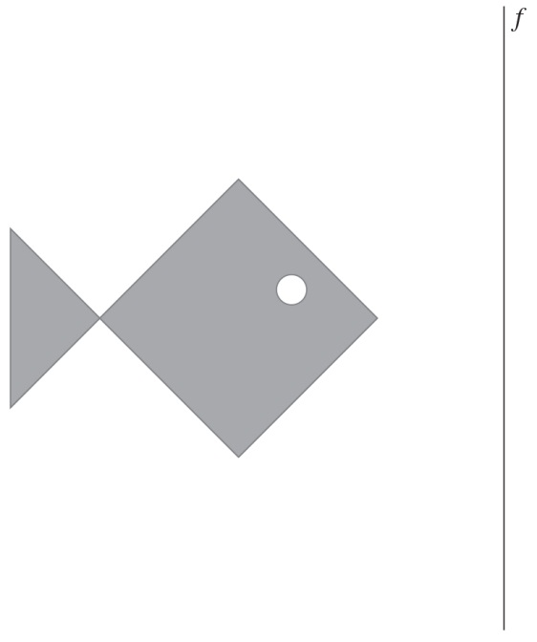

- Utilizando material de medição e desenho, constrói o transformado do peixe da figura pela rotação:
- de centro no ponto A, no sentido positivo e amplitude igual a 180º;
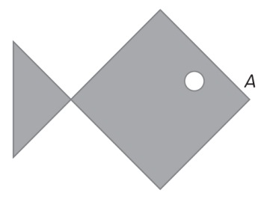
- de centro no ponto O, no sentido horário e amplitude igual a 100º.

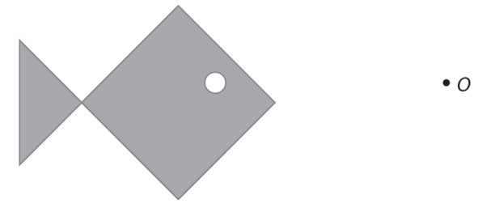
- Considera o peixe da figura, o ponto K e o segmento [E’F’]. O segmento [E’F’] é o transformado do segmento [EF] através de uma rotação de centro no ponto K.
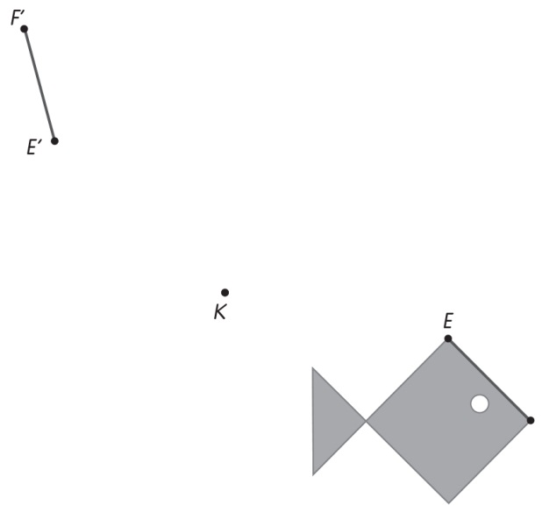
Utiliza instrumentos de desenho e medição para completares o referido transformado e caracteriza a rotação.

